Квалификация: «Специалист»
Срок обучения: 9 класс – 3 г. 10 мес., 11 класс – 2 г. 10 мес.

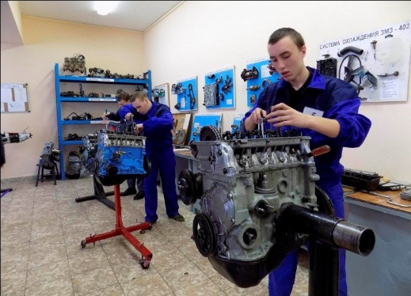
Назначение профессии:
техническая эксплуатация и наладка транспортно-технологических машин и оборудования, осуществление эффективного использования материалов, технологического оборудования предприятий, надзор за безопасной эксплуатацией машин и оборудования, осуществление ремонта и технического обслуживания, проведение испытаний и определение работоспособности эксплуатируемых и ремонтируемых машин и оборудования

Выпускники научатся:
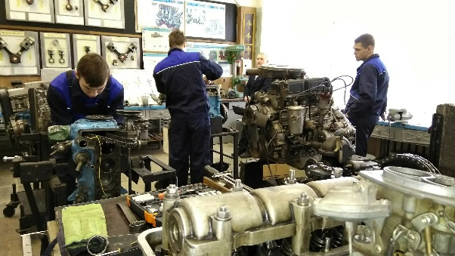 |  | - Разбирать и собирать узлы и агрегаты дорожных автомобилей и устранение неисправностей.  - Организовывать и проводить работы по техническому обслуживанию и ремонту автомобилей.  - Осуществлять технический контроль при хранении, эксплуатации, техническом обслуживании и ремонте автомобилей.
- Разрабатывать технологические процессы ремонта узлов и деталей.
- Планировать и организовывать работы по техническому обслуживанию и ремонту.
- Организовывать безопасное ведение работ при техническом обслуживании и ремонте автомобилей.
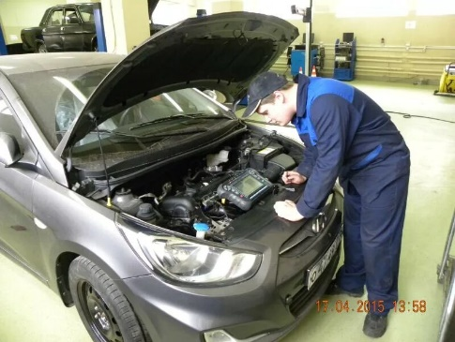
Выпускники могут работать:
- Транспортные компании
- Автомобильные сервисы
- Научно-исследовательские, конструкторско-технологические организации

